Обобщающий урок по теме «Природные зоны России»
Урок окружающего мира в 4 классе по программе А.А.Плешакова.
Учитель: Татаринова Наталья Васильевна
МБОУ «Комсомольская СОШ»
Пермский край

Цель: Обобщить и углубить знания по теме “Природные зоны России”;
Показать значение разнообразия природы;
Воспитать у учащихся чувство гордости за Родину и любовь к родной природе.
Оборудование: Карта «Природные зоны»; рисунки детей и творческие работы
о животных и растениях, проектор, презентация «Природные зоны России»,
кроссворд, пословица.

Ход урока
I. Организационный момент
Проверь, дружок.
Готов ли ты начать урок?
Всё ль наместе, всё ль в порядке
Книга, ручка и тетрадка?
Проверили, садитесь!
С усердием трудитесь!
II. Введение в тему урока
Чтобы узнать о чём будем говорить на уроке послушайте стихотворение.
Если долго-долго-долго
В самолёте нам лететь,
Если долго-долго-долго
На Россию нам смотреть,
То увидим мы тогда
И леса, и города,
Океанские просторы,
Ленты рек, озёра, горы…
Мы увидим даль без края,
Тундру, где звенит весна,
И поймём тогда, какая,
Наша Родина большая,
Необъятная страна.
- О чём это стихотворение?
- О чём будем говорить на уроке?
- Что нового вы бы хотели узнать?
III. Сообщение темы и цели урока (2 слайд)
Сегодня мы вспомним разнообразие природы всех зон. Поговорим о животном и растительном мире.
IV. Работа по теме.
- Слайд 3. Рассказ об Арктике
Слайд 4. Рассказ о северном сиянии.
Слайд 5. Сообщения детей о животном мире Арктики.

- Загадка о тундре.
Мох, лишайник у неё,
Много есть болот.
А оленей здесь пасёт
Он – оленевод.
- О какой природной зоне идёт речь?
- Почему? Слайд 6.
- Главное занятие человека? Слайд 7.
Интересные факты о растительном мире. Сообщения детей.
- Работа в парах. Разгадайте кроссворд.
1. Хвойное дерево.

2. Хищник. Живёт в глухой тайге. Его основная добыча грызуны. Имеет красивый дорогой мех.

3. Хвойное листопадное дерево наших лесов.

4. Хвойный лес.

5. Хвойное дерево, хорошо растущее в северной части лесной зоны.

6. Этот зверёк ловко лазает по деревьям, похож на белку, но вдоль спины имеет пять тёмных полосок. Питается орехами и другими семенами.

7. Одна из интереснейших таёжных птиц, помогающая кедру размножаться и расселяться.

8. Великая лесная держава.

9. Хвойное дерево.

10. Родственница белки в отличие от неё умеющая летать.

11. Мелкие грызущие животные тайги.

12. Кедровая сосна.
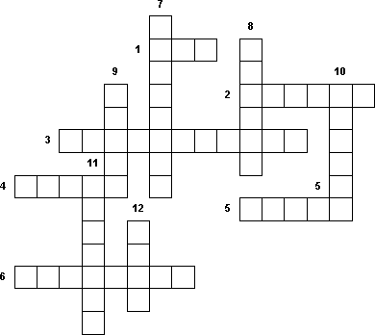

- О какой природной зоне идёт речь в кроссворде?

Слайды 9, 10, 11, 12, 13, 14.
- Путешествие по Степи.
Собери пословицу.
ШИРОК ИМЕЕШЬ КАК ДРУЗЕЙ КАК СТЕПЬ УЗОК, НЕ ИМЕЕШЬ - ЛАДОНЬ
(Имеешь друзей - широк как степь; не имеешь - узок, как ладонь.)
- О какой природной зоне услышали?
- Как понимаете пословицу?
Слайд 15, 16, 17
- Пустыня.
Слайд 18, 19
А знаете ли вы, где в течение четырех столетий совсем не выпадало осадков? Пустыня Атакама, расположенная на севере Чили, в Южной Америке, считается самой сухой пустыней Земли: некоторые факты свидетельствуют о том, что осадки здесь не выпадали с 1570 года по 1971. Сейчас же в среднее количество осадков равно 1 мм в год, а в некоторых местах они выпадают и вовсе раз в десятилетие. Поэтому влажность воздуха здесь 0%. Здешние горы, высота которых равна около 7 000 метров, совсем не имеют ледниковой шапки.
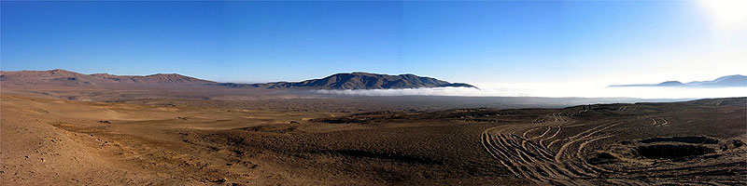

Но недавно природа преподнесла Атакаме удивительный сюрприз. 19 мая 2010 года здесь выпал снег, в результате чего сугробами завалило несколько городов. И пока взрослые расчищали снежные завалы, чилийские дети впервые лепили снеговиков.

- Игра “Перекличка природных зон”.
Вам необходимо отгадать загадку о животном, назвать природную зону, где можно встретить это животное.
Загадки читает учитель.
Мой брат в лесу глухом живёт.
Он – сладкоежка неуклюжий.
А я в глаза не видел мёд,
Живу, где ветер, снег и стужа. (Белый медведь)
У. Назовите других представителей животного мира этой природной зоны.
Снега копытами касаясь,
Ходит по тундре красавец,
Ходит смело и легко,
Рога раскинув широко. (Северный олень)
Деток очень я люблю,
Но не всегда сама кормлю.
Чужим мамам доверяю,
Пока по лесу гуляю. (Зайчиха)
Сел Егор между гор.
Говорит: “А, ну-ка, горы,
Молодца везите в горы!” (Верблюд)
Путешествие по степи. (Дети угадывают название зоны).
V. Итог урока. (Слайд 20)
Что нового вы сегодня узнали на уроке ?
Какая часть урока вам особенно понравилась и почему?
VI. Рефлексия.
На доске – поляна из цветов, над каждым цветком – этап урока. Перед каждым ребенком - бабочка. Вы предлагаете детям прикрепить свою бабочку на тот цветок, какой вид деятельности ему понравился больше всего.
Спасибо за урок!

